 CENTRO UNIVERSITÁRIO INTEGRADO DE CAMPO MOURÃO

CURSO DE TECNOLOGIA EM ANÁLISE E

DESENVOLVIMENTO DE SISTEMAS

JOSE VINICIUS NUNES PEREIRA

SISGECOM – Sistema de Gerenciamento Comercial

CAMPO MOURÃO

2017

JOSE VINICIUS NUNES PEREIRA

SISGECOM – Sistema de Gerenciamento Comercial

Trabalho de conclusão de curso submetido à banca examinadora do Centro Universitário Integrado de Campo Mourão – PR, como requisito parcial para a obtenção do título de Tecnólogo em Análise e Desenvolvimento de Sistemas, tendo como orientador o professor Especialista Leandro Lago da Silva.

CAMPO MOURÃO

2017

JOSE VINICIUS NUNES PEREIRA

SISGECOM – Sistema de Gerenciamento Comercial

MEMBROS DA BANCA

Mestre Douglas Nassif Roma Junior

Integrado Colégio e Centro Universitário

Especialista Steven Kariston Louback de Carvalho

Integrado Colégio e Centro Universitário

CAMPO MOURÃO, 04 de novembro de 2017.

# AGRADECIMENTOS

Agradeço primeiramente à Deus e a minha família, que sempre estiveram ao meu lado no decorrer dessa trajetória, doando forças e alegrias, mesmo nos momentos mais difíceis.

Agradeço pela estrutura educadora que me foi proporcionada, fundamental para minha aprendizagem, fornecendo um ambiente de qualidade adequado. Agradeço também ao quadro docente do curso de Tecnologia em Análise e Desenvolvimento de Sistemas do Centro Universitário Integrado de Campo Mourão pela transmissão de conhecimento e experiência, sem esquecer dos meus amigos de graduação, que estiveram juntos comigo nessa caminhada.

Também agradeço ao meu professor orientador Gilvan Maiochi, responsável por tirar todas as dúvidas, além de ajudar a modelar e projetar este sistema. Seu apoio foi fundamental para realização deste trabalho.

Por fim, agradeço a todos que me ajudaram direta ou indiretamente para a conquista deste projeto pessoal.

# EPÍGRAFE

*“Fazer ou não fazer algo só depende de nossa vontade e perseverança.”*

*Albert Einstein*

# RESUMO

O presente trabalho trata se do desenvolvimento de um sistema elaborado para a Empresa Terraço Gril e Nutrimix, sendo um dos maiores e melhores restaurante de Campo Mourão, mesmo com quase 30 anos de existência a empresa tem um controle precários de seus processos. O sistema a ser implantado tem o objetivo de auxiliar no gerenciamento interno dos processos a fim de sanar problemas que vem ocorrendo devido à falta de informação, além de muitos processos críticos não terem um controle adequado ou nem mesmo terem controle, como o estoque não possui nenhuma de forma de acompanhamento de sua situação, como consequência as compras não possuem nenhuma base para melhorar as decisões sobre aquisições de materiais e produtos, temos como consequência um falta dos mantimentos durante o dia-a-dia da empresa, além também de desperdício com produtos em sobra no estoque, o que pode ser visto com maus olhos pelos seus clientes, pois na atualidade o uso de tecnologias para gerenciar está se tornando indispensável e a informatização dos processos já vem sendo discutida pelos proprietários há um bom tempo, pois a empresa vem atendendo de 120 a 140 pessoas por dia, também com mais de 300 produtos diferentes em estoque, eles compreendem que a empresa só pode crescer se haver um bom gerenciamento, e para isso eles precisam de informações, com o novo sistema há uma maior comodidade, obtendo informações mais exatas ao processos correspondentes.

**Palavras-Chave:** Sistema, Atendimento, Automatização, Controle.

**SUMÁRIO**

AGRADECIMENTOS 4

EPÍGRAFE 5

RESUMO 6

LISTA DE FIGURAS 8

LISTA DE ABREVIATURAS E SIGLAS 10

1. INTRODUÇÃO 11

2. SISTEMAS SIMILARES 12

2.1. Entrada de Estoque 13

2.2. Venda 14

2.3. Contas a Pagar 15

2.4. Contas a Receber 16

3. OJETIVOS 17

3.1. Objetivos gerais 17

3.2. Objetivos específicos 17

3.3. Situação atual 18

3.3.1. A História 18

3.3.2. Processo atual 18

3.4. Processo otimizado 19

3.4.1. Processo de Compra 19

3.4.2. Processo de Atendimento 20

3.4.3. Processo de Controle de Caixa 20

3.4.4. Baixa de Produtos por Consumo 21

3.5. Justificativa 21

4. DOCUMENTO DE REQUISITOS 22

4.1. Requisitos funcionais 22

4.2. Requisitos não funcionais 24

4.3. Escopo não contemplado 24

4.4. Análise de viabilidade 25

4.5. Viabilidade Financeira 25

4.6. Viabilidade de Tempo 25

4.7. Tecnologias Utilizadas 25

5. MODELAGEM DO SISTEMA 26

5.1. Diagrama de caso de uso 26

5.2. Diagrama de estado 60

5.3. Diagrama de sequencia 63

5.4. Diagrama de Classes 67

5.5. Modelo entidade relacionamento 68

6. CONSIDERAÇÕES FINAIS 69

GLOSSÁRIO 70

REFERÊNCIAS BIBLIOGRÁFICAS 71

# LISTA DE FIGURAS

Figura 1. Sistemas Similares – Menu de Apresentação 12

Figura 2. Sistemas Similares – Entrada de Estoque 13

Figura 3. Sistemas Similares – Venda 14

Figura 4. Sistemas Similares – Contas a Pagar 15

Figura 5. Sistemas Similares – Contas a Receber 16

Figura 6 - Processo de Compra 19

Figura 7 - Processo de Atendimento 20

Figura 8 - Processo de Controle de Caixa 20

Figura 9 - Baixa de Produto por Consumo 21

Figura 10. Caso de Uso. 26

Figura 11. Caso de Uso - Gerenciar Usuários 27

Figura 12. Tela - Cadastro de Usuário 27

Figura 13. Tela - Consulta de Usuário 28

Figura 14. Tela – Login do Sistema 28

Figura 15. Tela – Alterar Senha do Usuário 29

Figura 16. Tela – Cadastro de Perfil 29

Figura 17. Caso de Uso - Gerenciar Clientes 30

Figura 19. Tela – Consulta de Cliente 30

Figura 18. Tela – Cadastro de Cliente 31

Figura 20. Gerenciar Fornecedores 32

Figura 21. Tela – Cadastro de Fornecedor 32

Figura 22. Tela – Consulta de Fornecedor 33

Figura 23. Tela – Cadastro de Banco 33

Figura 24. Gerenciar Funcionários 34

Figura 25. Tela – Cadastro de Funcionário 34

Figura 26. Tela – Consulta de Funcionários 35

Figura 27. Caso de Uso - Gerenciar Produtos 36

Figura 28. Tela – Cadastro de Produto 36

Figura 29. Tela – Consulta de Produto 37

Figura 30. Tela – Cadastro Grupo de Produto 37

Figura 31. Tela – Cadastro de Unidade Padrão 38

Figura 32. Tela – Cadastro Preço de Produto 38

Figura 33. Tela – Consulta Movimento de Produtos 39

Figura 34. Caso de Uso – Gerar Pedido de Compra 40

Figura 35. Tela – Pedido de Compra 40

Figura 36. Tela – Consulta Produtos em Estoque Mínimo 41

Figura 37. Tela – Consulta Pedido de Compra 41

Figura 38. Caso de Uso – Realizar Saída Produto do Estoque 42

Figura 39. Tela – Ajuste de Estoque 42

Figura 40. Tela – Consulta Ajuste de Estoque 43

Figura 41. Caso de Uso – Realizar Compra 44

Figura 42. Tela – Compra 44

Figura 43. Tela – Simulação de Parcelas 45

Figura 44. Tela – Consulta de Compras 45

Figura 45. Tela – Cadastro Condição de Pagamento 46

Figura 46. Tela – Cadastro de Forma de Pagamento 46

Figura 47. Tela – Consulta de Contas a Receber 47

Figura 48 – Consulta de Contas a Pagar 47

Figura 49. Tela – Liquidar Parcelas 48

Figura 50. Tela – Fechamento de Caixa 48

Figura 51 - Movimento de Caixa 49

Figura 52. Caso de Uso – Realizar Atendimento 50

Figura 53. Tela – Atendimento em Mesa 50

Figura 54. Tela – Consulta de Atendimento 51

Figura 55. Tela – Consulta Atendimentos em Mesa 51

Figura 56. Caso de Uso – Realizar Venda 52

Figura 57. Tela – Venda 52

Figura 58 - Divisão de Venda 53

Figura 59. Tela – Consulta Venda 53

Figura 60. Caso de Uso – Incluir Despesas 54

Figura 61. Tela – Despesas 54

Figura 62. Tela – Cadastro Tipo de Despesa 55

Figura 63. Tela – Consulta de Despesas 55

Figura 64. Caso de Uso – Emitir Relatórios Cadastrais 56

Figura 65. Tela – Relatório Cadastro de Produtos 56

Figura 66. Caso de Uso – Emitir Relatórios Gerenciais 57

Figura 67. Tela – Relatório Movimento de Produtos 57

Figura 68 - Relatório Movimento de Caixa 58

Figura 69 - Relatório Contas a Pagar – Pendente 59

Figura 70 - Relatório Contas a Receber - Pendente 59

Figura 71. Diagrama de Estado – Pedido de Compra 60

Figura 72. Diagrama de Estado – Compra 61

Figura 73. Diagrama de Estado – Venda 61

Figura 74. Diagrama de Estado – Baixa Estoque Consumo 62

Figura 75. Diagrama de Sequência – Pedido de Compra 63

Figura 76. Diagrama de Sequência – Compra 64

Figura 77. Diagrama de Sequência – Venda 65

Figura 78. Diagrama de Sequência – Baixa Estoque Consumo 66

Figura 79 - Diagrama de Classes 67

Figura 80 - Diagrama de Entidade Relacional 68

# LISTA DE ABREVIATURAS E SIGLAS

|  |  |
| --- | --- |
|  |  |
| JRE | Java Runtime Environment (Ambiente de Tempo de Execução Java) |
| JVM | Java Virtual Machine (Máquina Virtual Java) |
| UML | Unified Modeling Language |
| MER | Modelo Entidade Relacionamento |
| BPMN | *Business Process Model Notation* (Notação de Modelagem de Processo de Negócio) |
| IDE | *Integrated Development Environment (Ambiente de Desenvolvimento Integrado)* |
| TI | *Tecnologia da Informação* |
|  |  |
|  |  |

1. INTRODUÇÃO

O seguinte trabalho demostra como foi a elabora o sistema SISGECOM (Sistema de Gestão Comercial) para a empresa Nutrimix e Terraço Gril, na sua construção foi baseada em sistemas similares porem com adaptações para se condicionar a empresa, para o levantamento dos aplicações foram realizas reuniões com a Gerente Responsável além de tour pelo local, onde foram abstraídos os requisitos para o sistema funcionais e posteriormente não-funcionais, os artefatos do mesmo foram elaborados com base o padrão UML utilizando diagramas de classe, casos de uso, diagramas de sequência e diagramas de estado, além de protótipos para um melhor entendimento do sistemas e suas funcionalidades.

1. SISTEMAS SIMILARES

O CEST é um programa para controle de estoque, fluxo de caixa, contas a pagar/receber, controle de cheques, orçamentos e consignações para automação comercial de empresas, sendo desenvolvido pela [Maxissoft](http://www.maxissoft.com/), o sistema SISGECOM deste projeto foi baseado neste no CEST sendo um dos mais próximos que poderiam atender a empresa.

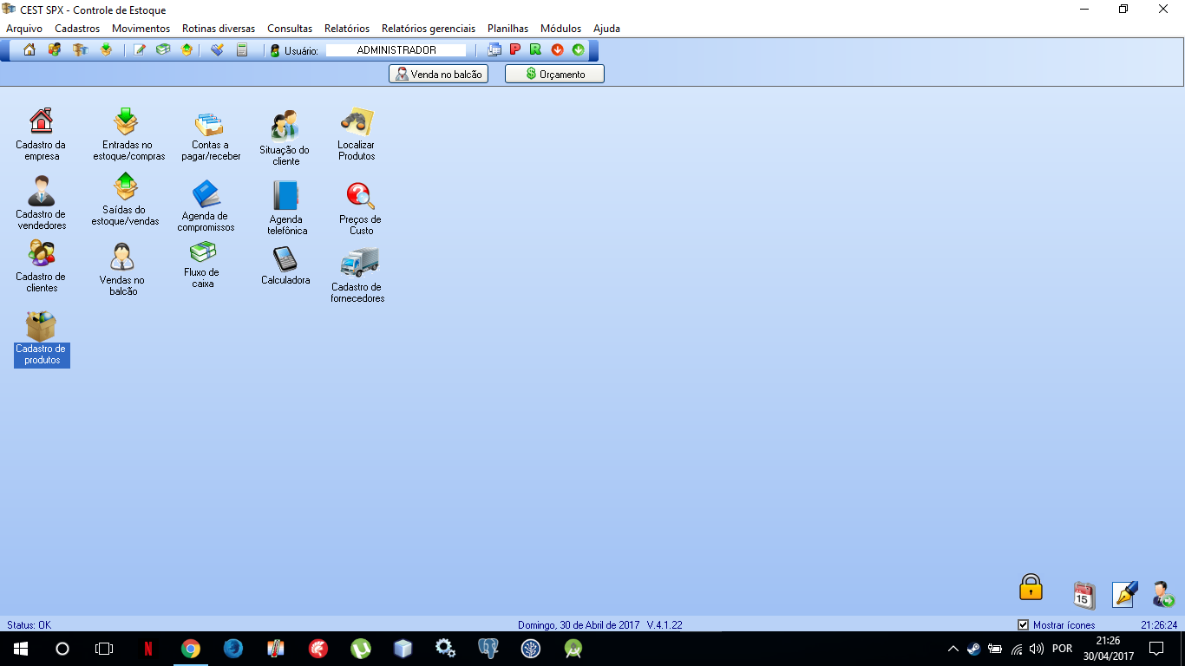

Figura 1. Sistemas Similares – Menu de Apresentação

**Fonte: Print Screen do sistema CEST.**

* 1. Entrada de Estoque

O sistema contém um modulo referente ao estoque, a entrada de produtos no estoque é realizada conforme a Figura 2, uma necessidade adicional seria o lançamento das contas a pagar juntamente com a entrada do estoque, já que no sistema CEST as realiza em operações separadas, além de agregar um modulo referente aos pedidos de compras efetuados.

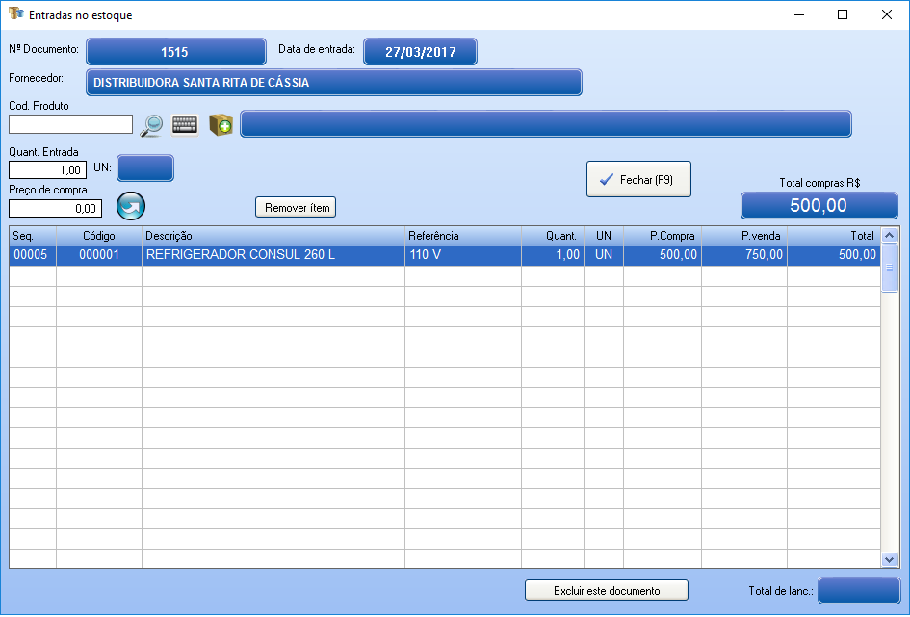

Figura 2. Sistemas Similares – Entrada de Estoque

**Fonte: Print Screen do sistema CEST.**

* 1. Venda

As saídas de estoque ocorrem juntamente com o lançamento das vendas, o sistema realiza a venda e gerando o movimento de caixa podendo também lançar o pagamento para o modulo de contas a receber.

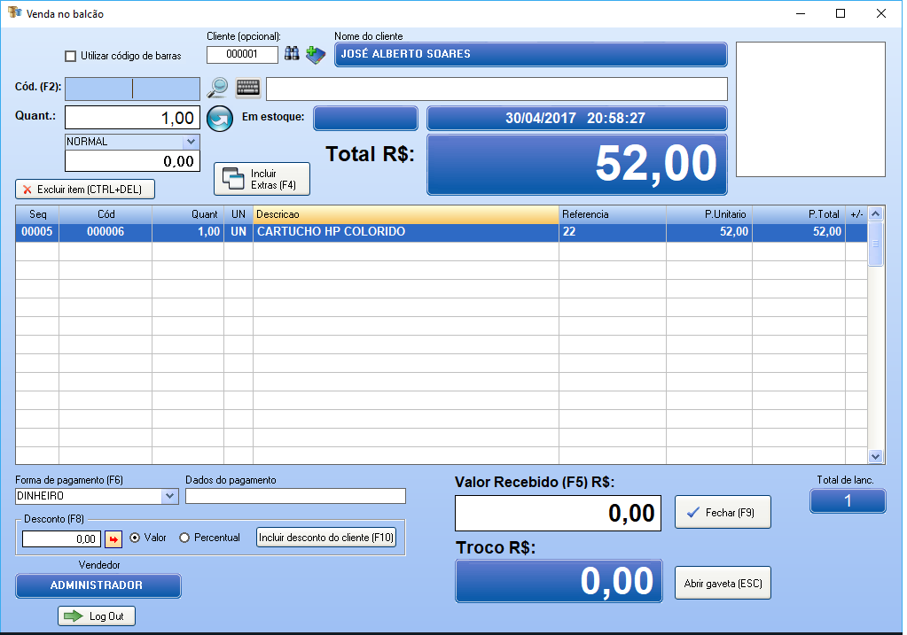

Figura 3. Sistemas Similares – Venda

**Fonte: Print Screen do sistema CEST.**

* 1. Contas a Pagar

O modulo de lançamento das contas a pagar fica segregado ao modulo de compras, uma vez de acaba dificultando os lançamentos de contas, um vínculo entre os módulos pode deixar o sistema mais ágil além de garantir uma maior segurança e confiabilidade na digitação das informações.

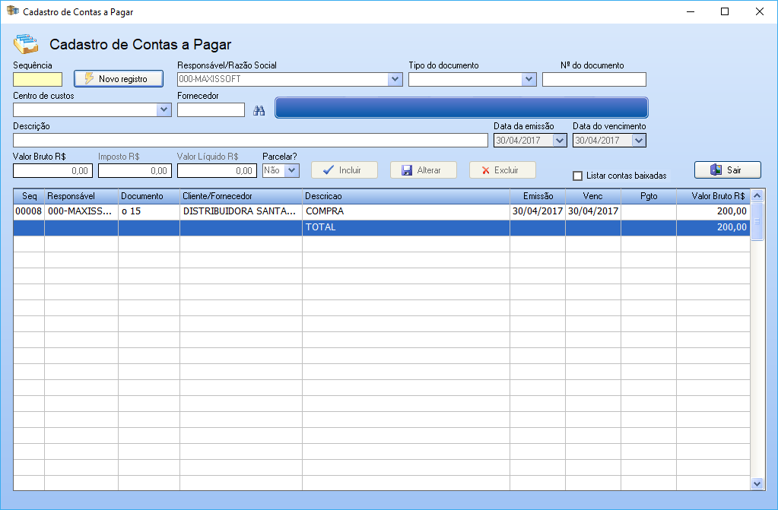

Figura 4. Sistemas Similares – Contas a Pagar

**Fonte: Print Screen do sistema CEST.**

* 1. Contas a Receber

Além do lançamento das contas a receber juntamente com as vendas efetuadas em caixa, pode-se lançar as operações em uma tela separada, caso haja uma alteração ou negociação referente a uma venda já realizada anteriormente.

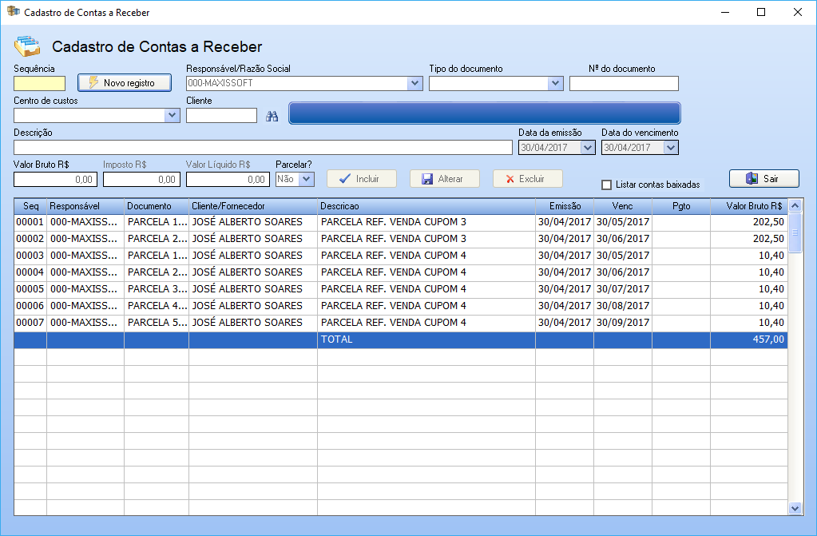

Figura 5. Sistemas Similares – Contas a Receber

**Fonte: Print Screen do sistema CEST.**

1. OJETIVOS
   1. História

Rosana Esteves e Noé Esteves, proprietários da Nutri Mix e Terraço Grill, começaram os primeiros passos no setor alimentício em 1987. Iniciaram de forma bastante simples, atendendo na garagem de sua casa, onde confeccionavam noventa refeições/dia para uma empresa coletora de resíduos, que havia se instalado recentemente em Campo Mourão. Logo, surgiu uma pequena empresa, cujo nome se intitulava Nutri-Serv, com o objetivo de oferecer refeições para o público em geral. Com o crescimento da empresa a partir de 1995, mudaram-se para o local onde permanecem até hoje com o nome Nutri Mix. A Nutri Mix deu origem a outra empresa do setor alimentício, denominada Terraço Gril.

* 1. Objetivos gerais

O objetivo deste projeto é criar um sistema capaz de satisfazer as necessidades da empresa Nutri Mix e Terraço Grill, no que se diz respeito ao controle de estoque e movimentação financeira (contas a pagar e a receber). O sistema possibilitará que as informações sejam centralizadas, facilitando a gestão dos processos, deixando-os mais ágeis e confiáveis.

* 1. Objetivos específicos
* Realizar a compra dos insumos, via nota fiscal.
* Realizar a venda das refeições entre outros produtos.
* Atualizar o estoque de acordo com a aquisição (compra) dos produtos dos fornecedores, bem como com a saída de produtos utilizados nas refeições.
* Gerenciar as finanças no que diz respeito a fluxo de caixa e contas a pagar e receber.
* Fornecer relatórios cadastrais.
* Possibilitar a tomada de decisão através de relatórios gerenciais: condição do estoque, refeições vendidas, contas a receber e a pagar dentro de um período, contas atrasadas, dentre outros.
  1. Situação atual
     1. Processo atual

Atualmente, a empresa conta com maior parte de seus funcionários na preparação das refeições. Eles constantemente utilizam os produtos que estão no estoque, cujo controle de consumo não existe. Pelo menos três vezes por semana é realizada uma contagem do estoque, para avaliar os produtos que estão em falta. Dificilmente o funcionário que realiza a contagem é o mesmo. Isso resulta em reclamações por quem prepara as refeições, já que não são todos que tem o conhecimento exata do consumo de produtos necessário para a realização das refeições. As compras realizadas junto aos fornecedores são anotadas em agendas, o que regularmente causa falta de informação sobre o andamento das compras. Por vezes são realizadas compras de produtos em excesso, justamente por não saber que uma compra realizada recentemente ainda não foi entregue. Isso faz com que produtos perecíveis estraguem no estoque. Outro problema que ocorre em função da falta de gerenciamento das compras é que, caso o fornecedor não entregue o pedido na data combinada, ninguém tem conhecimento sobre isso, levando a uma nova compra.

O pagamento dos fornecedores, em muitas ocasiões, é realizado fora do prazo, já que não há nenhum gerenciamento do que foi efetivamente pago ou ainda falta pagar. Esses atrasos geram prejuízos para a empresa, uma vez que os boletos pagos em atraso têm juros e multa. De maneira muito semelhante, ocorre com os recebimentos das empresas, cujos funcionários almoçam no restaurante. Quando há atraso nos recebimentos, o restaurante pode ter dificuldades para honrar seus compromissos.

* 1. Processo otimizado

As saídas de produtos do estoque serão registradas via sistema e eventualmente ocorrerá a contagem dos produtos (inventário) para ajustes no sistema do estoque. Os produtos com estoque abaixo do mínimo poderão ser consultados para verificação da necessidade de novos pedidos de compras. As datas de entregas dos produtos poderão ser informadas nos pedidos para que se saiba quais pedidos ainda não foram entregues.

Assim que um pedido de um fornecedor chegar, o usuário lançara a nota fiscal no sistema e informara o pedido de compra, além da data de vencimento do boleto, no qual o usuário poderá ficar atento através de uma consulta de pagamentos pendentes, da mesma forma o usuário poderá lançar os boletos emitidos pelo restaurante para empresas que reservarem refeições, poderão também ficar atentos a uma consulta de boletos pendentes de recebimento além de alertas do sistema.

Tantos as compra como vendas lançadas no sistema irão movimentar a entrada e saída de produtos do estoque e além de entradas e saídas do caixa financeiro da empresa.

* + 1. Processo de Compra

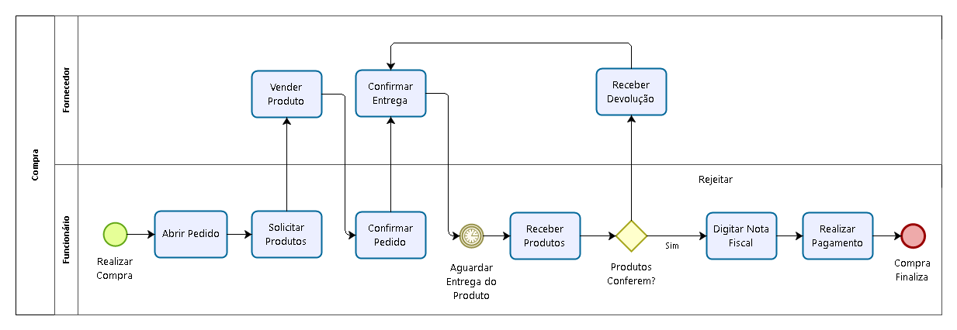

Figura 6 - Processo de Compra

**Fonte: o próprio autor.**

* + 1. Processo de Atendimento

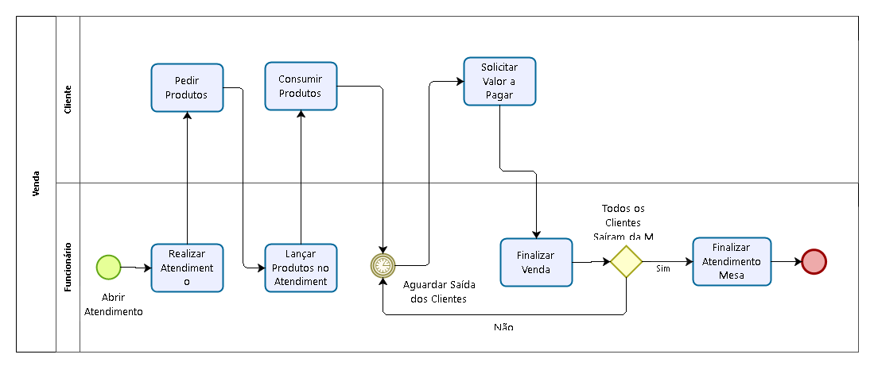

Figura 7 - Processo de Atendimento

**Fonte: o próprio autor.**

* + 1. Processo de Controle de Caixa

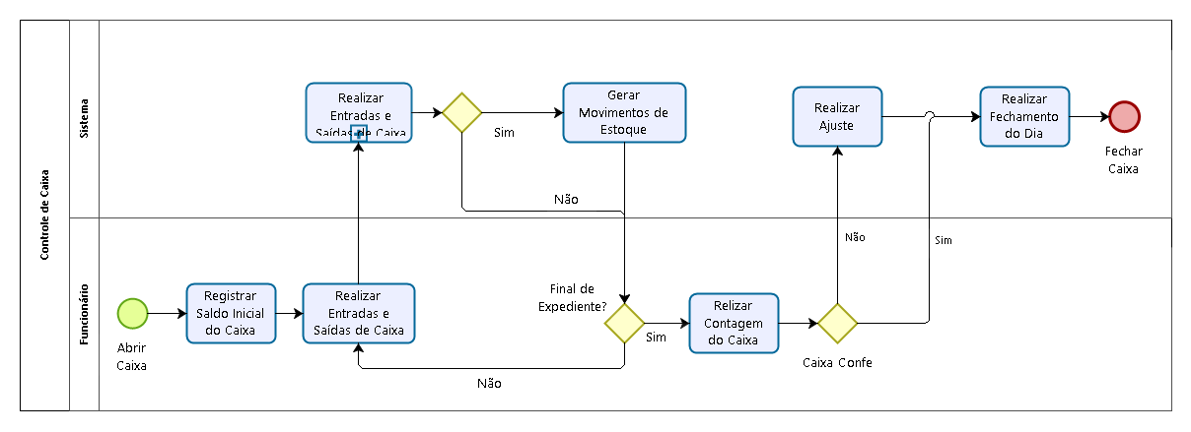

Figura 8 - Processo de Controle de Caixa

**Fonte: o próprio autor.**

* + 1. Baixa de Produtos por Consumo

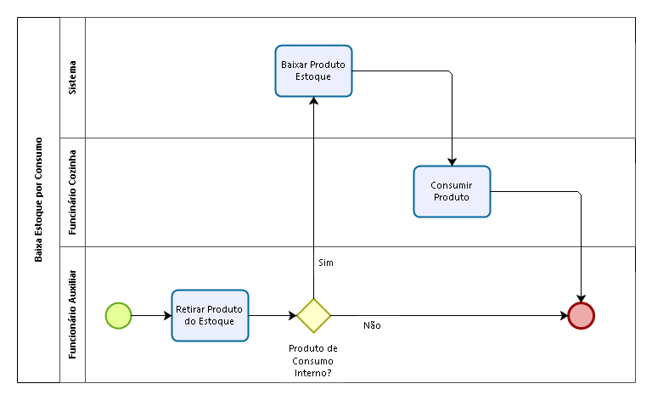

**Figura 9 - Baixa de Produto por Consumo**

**Fonte: o próprio autor.**

* 1. Justificativa

O sistema ajudara em uma melhor gestão de todo o ambiente corporativo, muitas falhas poderão ser evitadas, como erros que vem ocorrendo na compra de produtos, a excessiva quantidade adquirida gera custos maiores e prejuízos com produtos que deterioram no estoque sem ser utilizados, as movimentações do estoque de entrada e saída darão maior noção do consumo dos produtos podendo se prevenir em certas épocas com maior movimento de clientes.

O controle financeiro dos fornecedores evitara o pagamento de juros, que ocorriam com frequência devido a falha ou esquecimento nos pagamentos dos boletos de compra, ele também ajudara a verificar quais empresas ainda não pagaram as refeições referentes a convênios.

1. DOCUMENTO DE REQUISITOS

Um requisito é uma condição ou uma capacidade que deve ser alcançada ou estar presente em um sistema para satisfazer um contrato, padrão, especificação ou outro documento formalmente imposto. Os requisitos devem detalhar o que será feito e não como será feito, eles são classificados em funcionais e não funcionais. (SOMMERVILLE, 2007, pag. 212)

* 1. Requisitos funcionais

Requisitos funcionais definem as funcionalidades do sistema como deve reagir em condições específicas e como se comportar em determinadas situações. Podem ainda declarar o que o sistema não deve fazer. (SOMMERVILLE, 2007)

**RF01 Cadastro de Usuários:** O usuário deve ser cadastrado para que o acesso ao sistema seja possível. O sistema deve permitir o cadastro dos usuários, além de permitir altera-los ou inativar a situação dos mesmos. Também será possível realizar uma consulta com as listagens de todos os usuários.

**RF02 Cadastro de Produto:** O sistema deve permitir o cadastro de produtos, podendo também poder alterar e inativar o status deste, além de uma consulta por listagens dos produtos.

**RF03 Cadastro de Cliente:** O sistema deve permitir o cadastro de um cliente, que será vinculado a um cadastro de pessoa já realizado, como também poderá alterar e inativar o status deste cadastro, além de uma consulta geral de todos os clientes.

**RF04 Cadastro de Fornecedor:** O sistema deve permitir o cadastro de um fornecedor, que será vinculado a um cadastro de pessoa já realizado, como também poderá alterar e inativar o status deste cadastro, adicionalmente terá o cadastro de conta bancaria para possíveis pagamentos, além de uma consulta geral de todos os clientes.

**RF 05 Cadastro de Funcionários:** O sistema deve permitir o cadastro de um funcionário, podendo informar nome, cargo, número do PIS, além de informações referentes a pessoa física, o mesmo também poderá ser alterado e inativado quando necessário, além de uma listagem de todos os funcionários.

**RF06 Incluir saída de estoque:** O usuário poderá realizar o lançamento de saída de um produto do estoque, caso este produto tenha quantidade suficiente para atender a quantidade solicitada, o usuário também poderá cancelar o movimento restaurando o valor de estoque anterior.

**RF07 Realizar Atendimento:** Os funcionários informar no sistema os atendimentos realizados nas mesas, que possibilita um acerto mais eficientes na vendas e agilidade no caixa, poderão ser informados os produtos e em que mesa foram solicitados.

**RF08 Realizar Venda:** Usuário poderá realizar vendas no caixa, podendo ser um produto especifico do estoque, ou refeições consumidas, o usuário poderá cancelar uma venda estornando a saída do estoque além do movimento do caixa caso o mesmo não tenha sido fechado ainda.

**RF09 Incluir Despesas:** Usuário poderá incluir despesas cotidianas das empresas, como contas água, luz, internet, entre outras, informando o tipo de conta e se a mesma ocorrera em uma entrada ou saída de caixa, além do valor de custo da mesma.

**RF10 Incluir entrada de estoque:** O usuário poderá realizar a entrada de um produto no estoque ao digitar uma nota fiscal de compra do produto, o usuário pode cancelar esta nota fiscal estornando o valor de entrada no estoque como também o valor de movimento do caixa caso o mesmo não tenha sido fechado ainda.

**RF11 Ajuste de Estoque:** O usuário poderá alterar a quantidade de produto real em estoque fornecendo uma justificativa que gerara um histórico na movimentação do produto.

**RF12 Gerar Pedido de Compra:** O usuário poderá criar um pedido de compra informando os produtos que serão comprados, valores unitários negociados, além da data de entrega combinada, também haverá a opção de montar a lista de produtos de conforme aqueles que se encontram em quantidade abaixo do estoque mínimo.

**RF13 Gerenciar Contas a Pagar e Receber:** O usuário poderá realizar o lançamento de contas a pagar podendo ser as mesmas referentes as entradas de notas fiscais, ou o lançamento de contas a receber de clientes que reservaram refeições para pagamento não imediato.

**RF14 Relatório Contagem de Estoque:** O usuário poderá emitir um relatório com todos os produtos e suas respectivas quantidades em estoque para que se possa confrontar com o estoque físico real, e realizar ajustes nas quantidades corretas.

**RF15 Relatório Movimentação de Estoque:** O usuário poderá emitir um relatório com todos os movimentos de estoque de um produto, ou mais de um sendo movimentos em datas especificas.

**RF16 Relatório Movimentação de Caixa:** O usuário poderá emitir um relatório com todos os movimentos de caixa, ou mais de um sendo movimentos em datas especificas.

**RF16 Relatório Contas a Pagar e Receber:** O usuário poderá emitir um relatório com todos os movimentos financeiros referentes a Contas a Pagar e Receber.

* 1. Requisitos não funcionais

Requisitos não funcionais são restrições sobre serviços ou funções oferecidas pelo sistema. Dentre elas destacam-se restrições de tempo, sobre o processo de desenvolvimento e de padrões. A descrição das restrições complementa a definição de requisitos. (FILHO, 2000, pag. 18)

**RNF 01: Usabilidade:** O sistema contara com teclas de atalho para facilitar o manuseio, além de um layout limpo e sugestivo aos recursos fornecidos, o sistema será multiusuário possibilitando que ele possa ser instalado em mais de uma máquina.

**RNF 02: Portabilidade:** O sistema será desenvolvido com uma linguagem multiplataforma, ou seja, independentemente do sistema operacional utilizado no cliente o sistema poderá ser instalado normalmente, apenas instalando adicionalmente a JRE Java. Plataformas suportadas Windows, Linux e MAC.

**RNF 03: Segurança:** O sistema só poderá ser acessado caso o usuário esteja previamente cadastrado e com usuário e senha liberados, o sistema também permitirá o backup das informações do banco de dados manual, ou pode ser definido um período de dias para que ele crie um backup automaticamente, caso haja necessidade da reinstalação do sistema.

**RNF 04: Eficiência:** O sistema não deve demorar mais que 20 segundos para operações de gravação, alteração e consulta, também deve se levar em conta a capacidade de processamento do computador do cliente.

* 1. Escopo não contemplado

A mesma não possui múltiplos estoques, não possui filiais, não necessitara do controle de entregas, não realizara integração com maquinas de cartão ou impressoras térmicas, não emitira cupom ou nota fiscal eletrônica, também não se comunicará com a Secretaria da Fazenda para validação de informações.

* 1. Análise de viabilidade

O sistema SISGECOM será desenvolvido em linguagem Java em conjunto com a interface gráfica JavaFx, os dados serão armazenados no banco de dados PostgreSQL, ambos não necessitam de um hardware especifico apenas de microcomputadores desktops ou portáteis como laptops. O sistema poderá ser utilizado tanto nas plataformas Windows ou Linux, mas com suas devidas versões atualizadas, além também da instalação da JRE Java na qual contém a JVM para execução da aplicação.

* 1. Viabilidade Financeira

O desenvolvimento da aplicação e a implantação da mesma não houveram custos para a mesma, visto que é um projeto acadêmico para a conclusão de um curso de nível superior, as ferramentas utilizadas na elaboração do projeto são gratuitas e de código fonte aberto, poderão ser cobradas apenas possíveis alterações não contempladas no escopo do projeto, no qual o custo ainda não foi estipulado com a empresa.

* 1. Viabilidade de Tempo

O projeto por inteiro será desenvolvido durante os dois últimos semestres da presente graduação em conjunto com o auxílio de um professor orientador, após a implantação do sistema, serão atendidas duas semanas para estabilização e correções caso necessário.

* 1. Tecnologias Utilizadas

Para o desenvolvimento da aplicação será utilizada a IDE NetBeans distribuída gratuitamente pela Oracle, o banco de dados PostgreSQL foi criado na Universidade de Berkley mas hoje é mantido por uma Comunidade Global de Desenvolvimento também distribuído gratuitamente, para desenvolvimento dos diagramas pertinentes a UML foi utilizado a ferramenta Astah Community na versão gratuita para estudantes, para desenvolvimento do MER foi utilizada a aplicação Workbench também de distribuição gratuita.

1. MODELAGEM DO SISTEMA

A técnica de modelagem é a primeira representação gráfica do sistema e são utilizados para descrever os requisitos de sistema. Uma técnica amplamente utilizada é documentar a especificação do sistema como um conjunto de diagramas que expressam diversos aspectos do sistema (SOMMERVILLE, 2003, pag. 87).

* 1. Diagrama de caso de uso

Um diagrama de caso de uso é uma visão geral de todos os casos de uso de determinado sistema e como estes se relacionam, fornecendo uma visão geral das funcionalidades do sistema. (PRESSMAN, 2011, pag. 118)

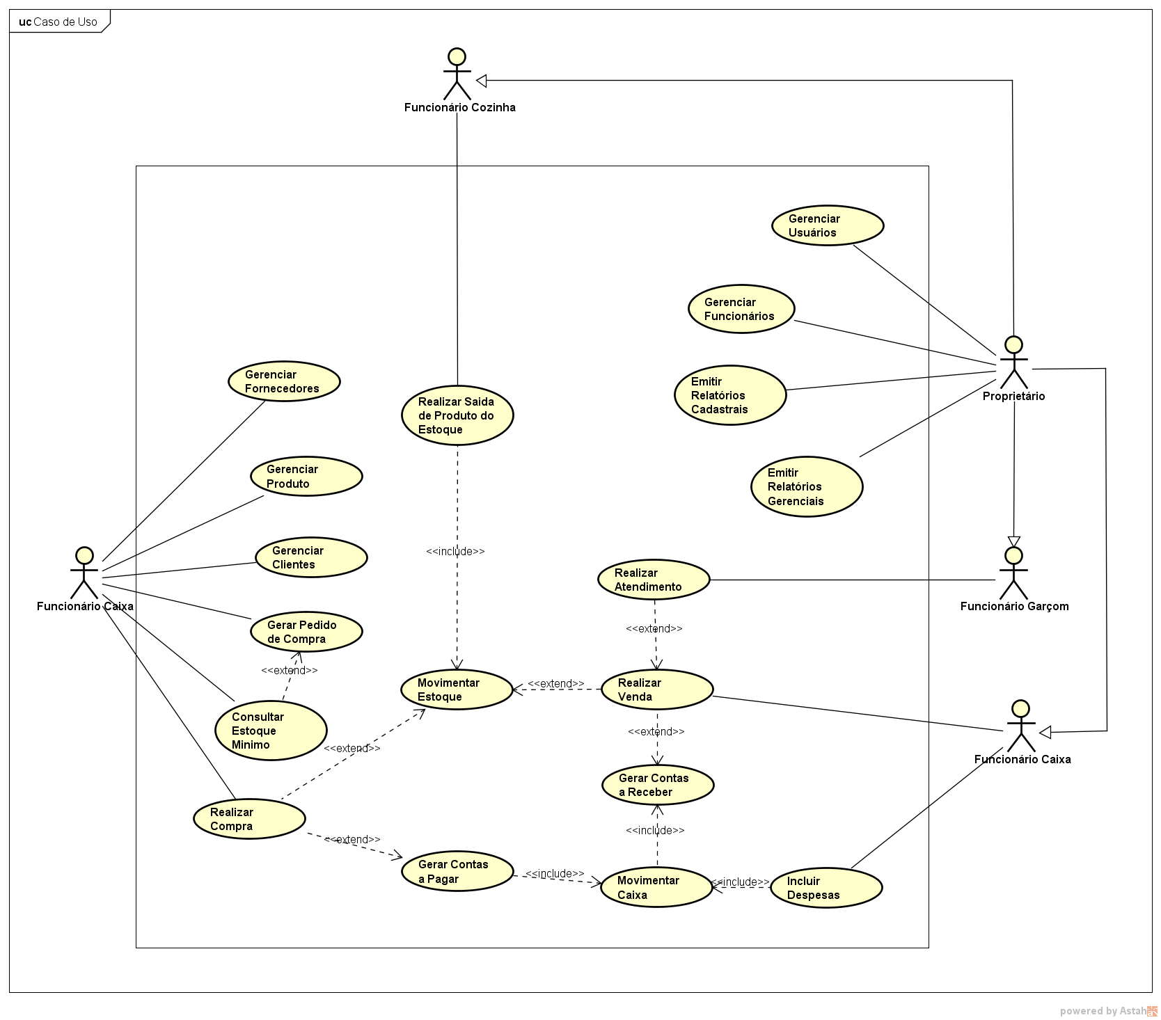

Figura 10. Caso de Uso.

**Fonte: o próprio autor.**

| **UC 01**  **RF 01** | **Gerenciar Usuários** |
| --- | --- |
| Ator | Funcionário Caixa |
| Descrição | Cadastrar os usuários que utilizaram o sistema, informando seu login e sua senha para acesso ao sistema. Poderão ser criados perfis em que o usuário poderá ser vinculado, cada perfil terá acesso as telas que sejam pertinentes as funções exercidas pelo usuário. |
| Figura 11. Caso de Uso - Gerenciar Usuários  **Fonte: O próprio autor.** | |
| Figura 12. Tela - Cadastro de Usuário  **Fonte: o próprio autor.** | |
| Figura 13. Tela - Consulta de Usuário  **Fonte: o próprio autor.** | |
| Figura 14. Tela – Login do Sistema  **Fonte: o próprio autor.** | |
| Figura 15. Tela – Alterar Senha do Usuário  **Fonte: o próprio autor.** | |
| Figura 16. Tela – Cadastro de Perfil  **Fonte: o próprio autor.** | |

| **UC 02**  **RF 03** | **Gerenciar Clientes** |
| --- | --- |
| Ator | Funcionário Caixa |
| Descrição | Um cadastro de cliente poderá ser criado informando nome, e-mail, um cliente poderá ser derivado tanto de uma pessoa física como jurídica, tendo informações como CPF ou CNPJ, Nome ou Nome Fantasia, além de endereços e números para contato, o cadastro gera um código para uso do cliente, podendo ser utilizado em vendas de mercadorias. |
| Figura 17. Caso de Uso - Gerenciar Clientes  **Fonte: O próprio autor.** | |
| Figura 18. Tela – Consulta de Cliente  **Fonte: o próprio autor.** | |
| Figura 19. Tela – Cadastro de Cliente  **Fonte: o próprio autor.** | |

| **UC 03**  **RF 04** | **Gerenciar Fornecedores** |
| --- | --- |
| Ator | Funcionário Caixa |
| Descrição | Um cadastro de fornecedor poderá ser criado informando nome, e-mail, um fornecedor poderá ser derivado tanto de uma pessoa física como jurídica, tendo informações como CPF ou CNPJ, Nome ou Nome Fantasia, além de endereços, números para contato, e números de contas bancarias, o cadastro gera um código para uso do fornecedor, podendo ser utilizado em compras de mercadorias. |
| Figura 20. Gerenciar Fornecedores  **Fonte: o próprio autor.** | |
| Figura 21. Tela – Cadastro de Fornecedor  **Fonte: o próprio autor.** | |
| Figura 22. Tela – Consulta de Fornecedor  **Fonte: o próprio autor.** | |
| Figura 23. Tela – Cadastro de Banco  **Fonte: o próprio autor.** | |

| **UC 04**  **RF 05** | **Gerenciar Funcionários** |
| --- | --- |
| Ator | Funcionário Caixa |
| Descrição | Um cadastro de funcionário poderá ser realizado, o mesmo conterá informações sobre nome, data de admissão, número do PIS, e-mail e informações quanto a pessoa física, além também de endereço e números para contato, além também de uma tela especifica para listagem de todos os funcionários. |
| Figura 24. Gerenciar Funcionários  **Fonte: o próprio autor.** | |
| Figura 25. Tela – Cadastro de Funcionário  **Fonte: o próprio autor.** | |
| Figura 26. Tela – Consulta de Funcionários  **Fonte: o próprio autor.** | |

|  |  |
| --- | --- |
| **UC 05**  **RF 02** | **Gerenciar Produtos** |
| Ator | Funcionário Caixa |
| Descrição | Os produtos do estoque poderão ser cadastrados, informando nome, grupo, tipo de unidade, estoque inicial, se o mesmo movimenta o estoque ou se o mesmo pode ser utilizado para venda, além também de inativar o produto se necessário, o usuário poderá cadastrar os grupos e unidades de medida além também dos preços dos mesmos podendo variar entre datas, os produtos podem ser listados em uma tela especifica, ou também podendo listar os seus movimentos em estoque. |
| Figura 27. Caso de Uso - Gerenciar Produtos  Fonte: O próprio autor. | |
| Figura 28. Tela – Cadastro de Produto  **Fonte: o próprio autor.** | |
| Figura 29. Tela – Consulta de Produto  **Fonte: o próprio autor.** | |
| Figura 30. Tela – Cadastro Grupo de Produto  **Fonte: o próprio autor.** | |
| Figura 31. Tela – Cadastro de Unidade Padrão  **Fonte: o próprio autor.** | |
| Figura 32. Tela – Cadastro Preço de Produto | |
| Figura 33. Tela – Consulta Movimento de Produtos  **Fonte: o próprio autor.** | |

|  |  |
| --- | --- |
| **UC 06**  **RF 12** | **Gerar Pedido de Compra** |
| Ator | Funcionário Caixa |
| Descrição | Gerar um pedido de compra de produtos para o estoque com informe manual de cada produto ou gerar um pedido de compra com base em todos os produtos que estão com estoque abaixo do mínimo necessário. |
| Figura 34. Caso de Uso – Gerar Pedido de Compra  **Fonte: O próprio autor.** | |
| Figura 35. Tela – Pedido de Compra  **Fonte: o próprio autor.** | |
| Figura 36. Tela – Consulta Produtos em Estoque Mínimo  **Fonte: o próprio autor.** | |
| Figura 37. Tela – Consulta Pedido de Compra  **Fonte: o próprio autor.** | |

| **UC 07**  **RF 06** | **Realizar Saída de Produto do Estoque** |
| --- | --- |
| Ator | Funcionário Cozinha |
| Descrição | O funcionário da cozinha poderá realizar as saídas dos produtos conforme foram utilizados para fabricação de refeições na cozinha, ou também poder realizar ajuste nas quantidades conforme as contagens de estoque, os ajustes podem ser listados em uma tela especifica. |
| Figura 38. Caso de Uso – Realizar Saída Produto do Estoque  **Fonte: O próprio autor.** | |
| Figura 39. Tela – Ajuste de Estoque  Fonte: o próprio autor. | |
| Figura 40. Tela – Consulta Ajuste de Estoque  **Fonte: o próprio autor.** | |

|  |  |
| --- | --- |
| **UC 08**  **RF 10** | **Realizar Compra** |
| Ator | Funcionário Caixa |
| Descrição | O funcionário do caixa poderá realizar a compra de produtos utilizando com base uma nota fiscal, esta compra poderá gerar um movimento de estoque, movimento de caixa ou podendo ser um lançamento de contas a pagar, também pode se auto preencher a tela com as informações do pedido de compra realizado anteriormente, em caso de parcelamento da compra é possível verificar as parcelas com seus vencimentos. |
| Figura 41. Caso de Uso – Realizar Compra  Fonte: O próprio autor. | |
| Figura 42. Tela – Compra  **Fonte: o próprio autor.** | |
| Figura 43. Tela – Simulação de Parcelas  **Fonte: o próprio autor.** | |
| Figura 44. Tela – Consulta de Compras  **Fonte: o próprio autor.** | |
| Figura 45. Tela – Cadastro Condição de Pagamento  **Fonte: o próprio autor.** | |
| Figura 46. Tela – Cadastro de Forma de Pagamento  **Fonte: o próprio autor.** | |
| Figura 47. Tela – Consulta de Contas a Receber  **Fonte: o próprio autor.** | |
| Figura 48 – Consulta de Contas a Pagar  **Fonte: o próprio autor.** | |
| Figura 49. Tela – Liquidar Parcelas  **Fonte: o próprio autor.** | |
| Figura 50. Tela – Fechamento de Caixa  **Fonte: o próprio autor.** | |
| Figura 51 - Movimento de Caixa  **Fonte: o próprio autor.** | |

|  |  |
| --- | --- |
| **UC 09**  **RF 07** | **Realizar Atendimento** |
| Ator | Funcionário Garçom |
| Descrição | Os funcionários garçons poderão realizar os lançamentos dos produtos atendidos em mesa, de forma a controlar o consumo dos mesmos dentro do estabelecimento, no atendimento também poderão ser controlados os produtos que já foram pagos mesmo sem a mesa ter seu atendimento finalizado, também haverá uma tela para consultas especifica de atendimentos. |
| Figura 52. Caso de Uso – Realizar Atendimento  **Fonte: O próprio autor.** | |
| Figura 53. Tela – Atendimento em Mesa  **Fonte: o próprio autor.** | |
| Figura 54. Tela – Consulta de Atendimento  **Fonte: o próprio autor.** | |
| Figura 55. Tela – Consulta Atendimentos em Mesa  **Fonte: o próprio autor.** | |

| **UC 10**  **RF 08** | | **Realizar Venda** |
| --- | --- | --- |
| Ator | | Funcionário Caixa |
| Descrição | | O funcionário do caixa poderá realizar a venda de produtos, esta venda poderá gerar movimento de estoque, movimento de caixa ou um lançamento de contas a receber, as vendas poderão ter base em um atendimento a mesa, no qual mostrará todas as mesas com acerto pendente de pagamento, pode-se também verificar o parcelamento da venda. |
| Figura 56. Caso de Uso – Realizar Venda  **Fonte: O próprio autor.** | | |
| Figura 57. Tela – Venda  Fonte: o próprio autor. | | |
| **Figura 58 - Divisão de Venda**  **Fonte: o próprio autor.** | | |
| Figura 59. Tela – Consulta Venda  **Fonte: o próprio autor.** | | |
| **UC 11**  **RF 09** | **Incluir Despesas** | |
| Ator | Funcionário Caixa | |
| Descrição | Os usuários poderão realizar o lançamento de despesas com o estabelecimento, sendo informado, a data da despesa, o seu tipo, o seu valor, além de uma observação se necessário, as despesas geram um movimento de caixa, o mesmo podendo ser negativo no caso de saída, ou positivo no caso de ressarcimentos, o usuário poderá cadastrar os tipos de despesas, e além disso consultar as mesmas em uma tela especifica. | |
| Figura 60. Caso de Uso – Incluir Despesas  **Fonte: O próprio autor.** | | |
| Figura 61. Tela – Despesas  **Fonte: o próprio autor.** | | |
| Figura 62. Tela – Cadastro Tipo de Despesa  **Fonte: o próprio autor.** | | |
| Figura 63. Tela – Consulta de Despesas  **Fonte: o próprio autor.** | | |

|  |  |
| --- | --- |
| **UC 12**  **RF 14** | **Emitir Relatórios Cadastrais** |
| Ator | Proprietário |
| Descrição | Emitir os relatórios cadastrais, fornecera informações de cadastro referente a clientes, fornecedores, funcionários, produtos e pedidos de compra. |
| Figura 64. Caso de Uso – Emitir Relatórios Cadastrais  **Fonte: O próprio autor.** | |
| Figura 65. Tela – Relatório Cadastro de Produtos  **Fonte: o próprio autor.** | |

| **UC 13**  **RF 15, 16, 17** | **Emitir Relatórios Gerenciais** |
| --- | --- |
| Ator | Proprietário |
| Descrição | Emitir os relatórios gerenciais, fornecera informações, sobre fluxo de caixa, movimentação de produtos, contas a receber e contas a pagar. |
| Figura 66. Caso de Uso – Emitir Relatórios Gerenciais  **Fonte: O próprio autor.** | |
| Figura 67. Tela – Relatório Movimento de Produtos  **Fonte: o próprio autor.** | |
| Figura 68 - Relatório Movimento de Caixa  Fonte: o próprio autor. | |
| Figura 69 - Relatório Contas a Pagar – Pendente  Fonte: o próprio autor. | |
| Figura 70 - Relatório Contas a Receber - Pendente  Fonte: o próprio autor. | |

* 1. Diagrama de estado

O que difere o diagrama de estados dos demais diagramas é o seu conteúdo, que costuma conter, estados simples e compostos e transições incluindo eventos e ações. Graficamente um diagrama de estados é uma coleção de vértices e arcos. (BOOCH, RUMBAUGH e JACOBSON 2005).

5.3.1 Diagrama de Estado: Pedido de Compra.

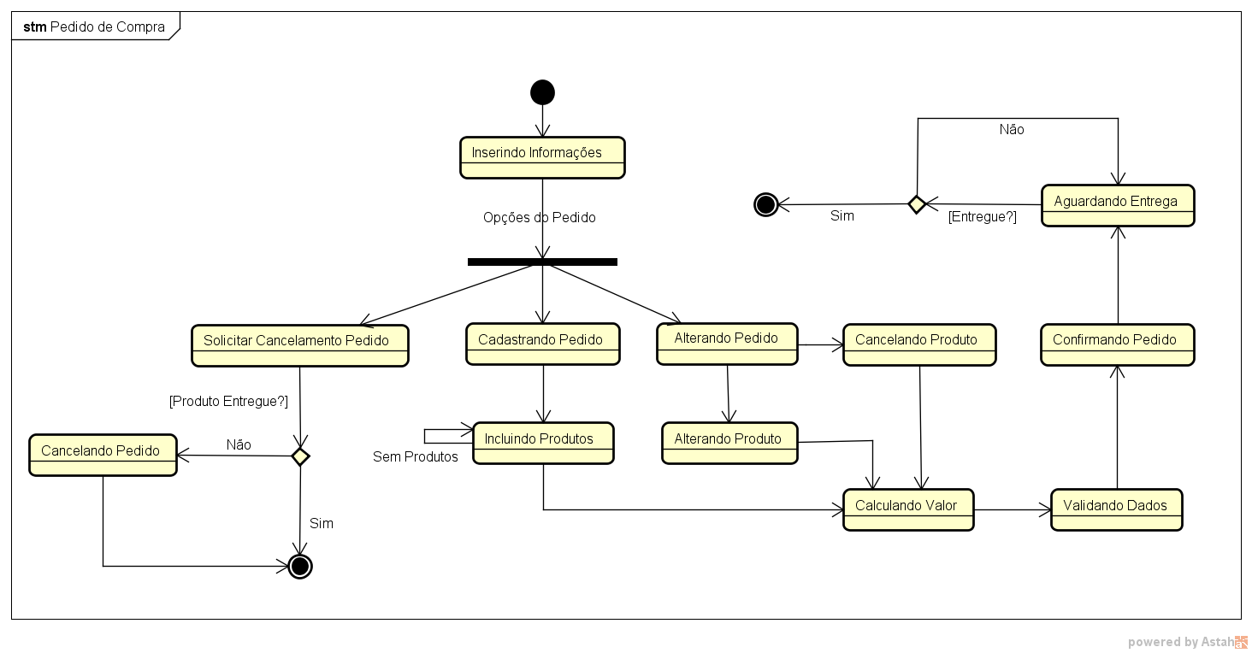

Figura 71. Diagrama de Estado – Pedido de Compra

**Fonte: o próprio autor.**

5.3.2 Diagrama de Estado: Compra.

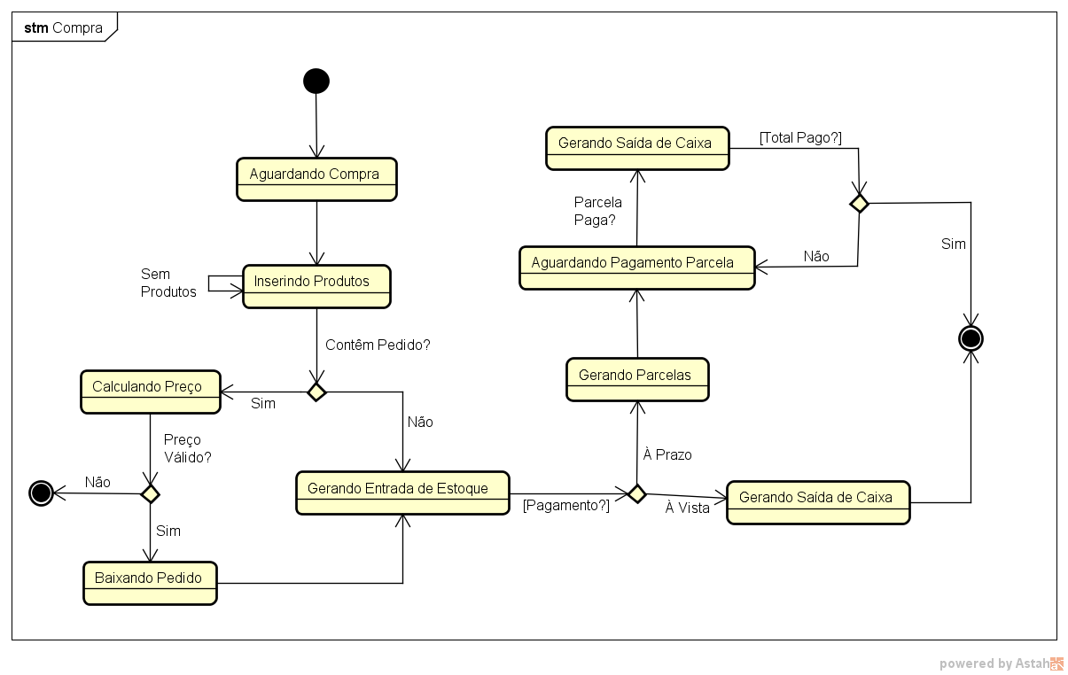

Figura 72. Diagrama de Estado – Compra

**Fonte: o próprio autor.**

5.3.3 Diagrama de Estado: Venda.

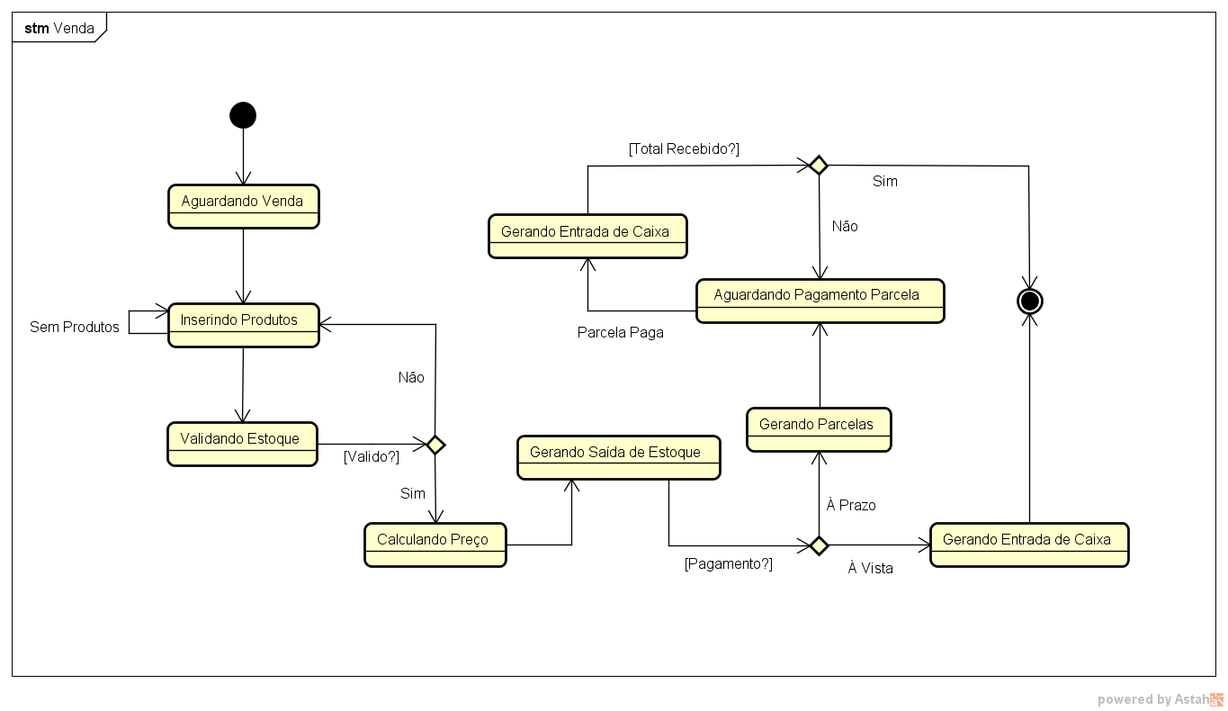

Figura 73. Diagrama de Estado – Venda

**Fonte: o próprio autor.**

5.3.4 Diagrama de Estado: Baixa Estoque Consumo.

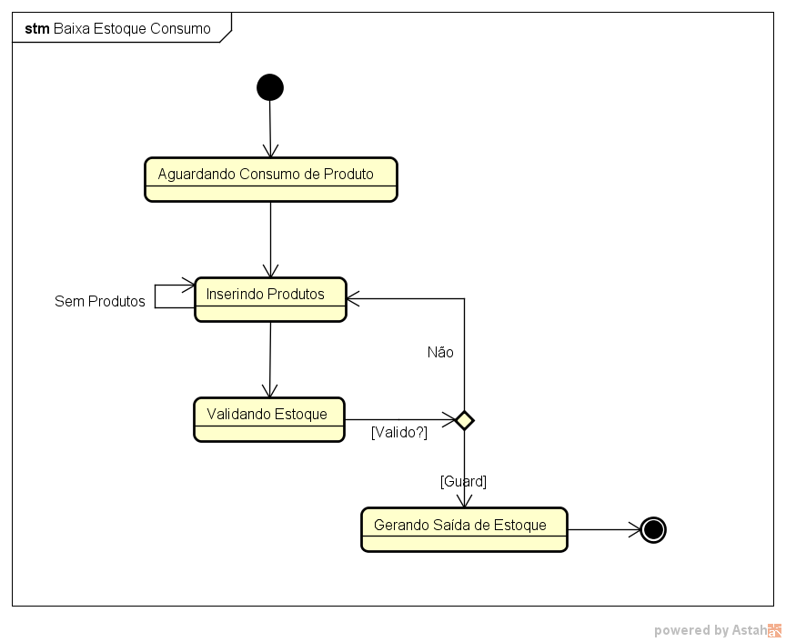

Figura 74. Diagrama de Estado – Baixa Estoque Consumo

**Fonte: o próprio autor.**

* 1. Diagrama de sequencia

Diferentemente de outros diagramas, que mostram a estrutura estática do sistema, o diagrama de sequência é utilizado para indicar as comunicações dinâmicas entre objetos durante a execução de uma tarefa, mostrando a ordem temporal do envio de mensagens entre objetos com o objetivo de executar cada tarefa. Ele pode ser usado para apresentar as interações em um caso de uso ou cenário de sistema (PRESSMAN, 2011, pag. 311).

5.3.1 Diagrama de Sequência: Pedido de Compra.

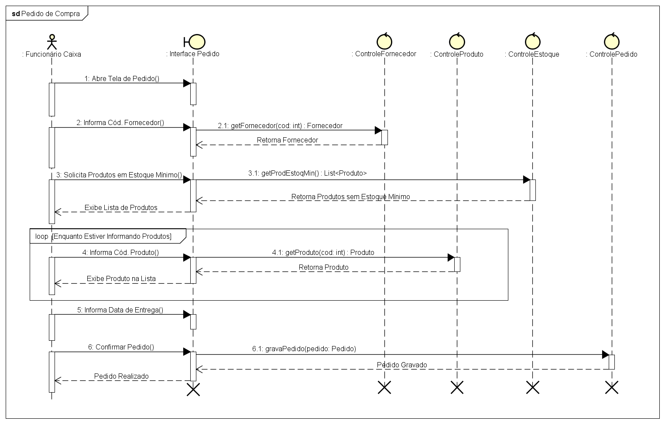

Figura 75. Diagrama de Sequência – Pedido de Compra

**Fonte: o próprio autor.**

5.3.2 Diagrama de Sequência: Baixa Estoque Consumo.

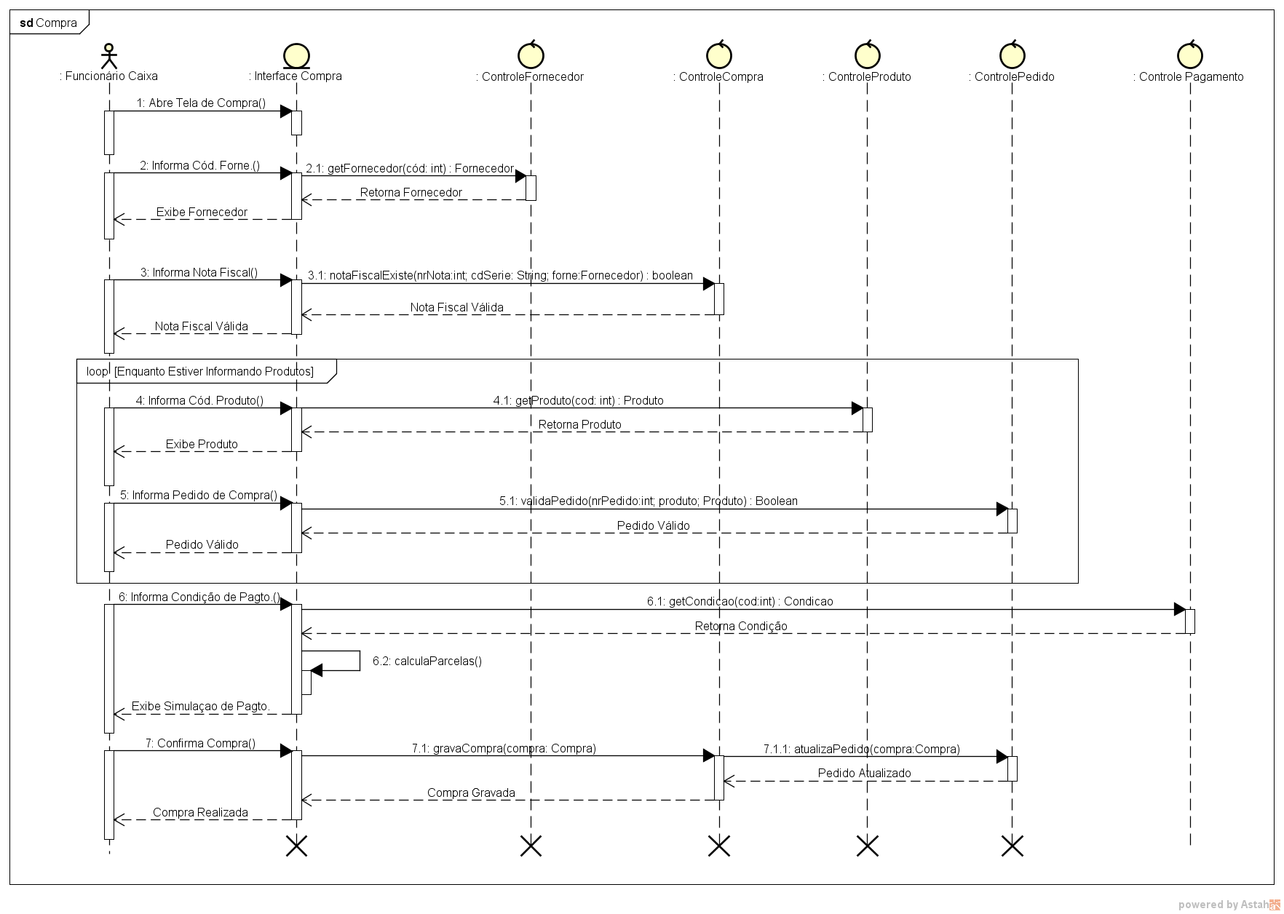

Figura 76. Diagrama de Sequência – Compra

**Fonte: o próprio autor.**

5.3.3 Diagrama de Sequência: Venda.

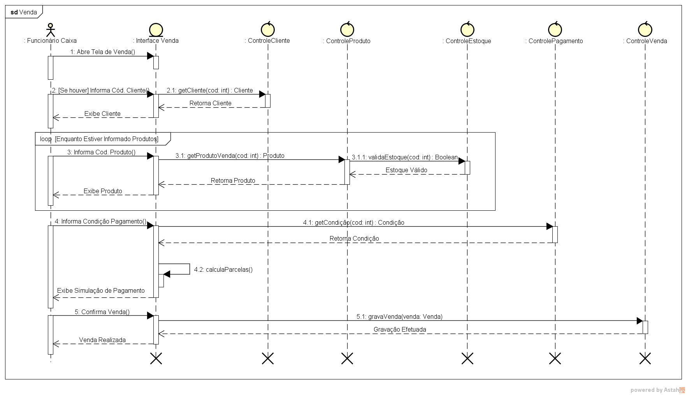

Figura 77. Diagrama de Sequência – Venda

Fonte: o próprio autor.

5.3.3 Diagrama de Sequência: Baixa Estoque Consumo.

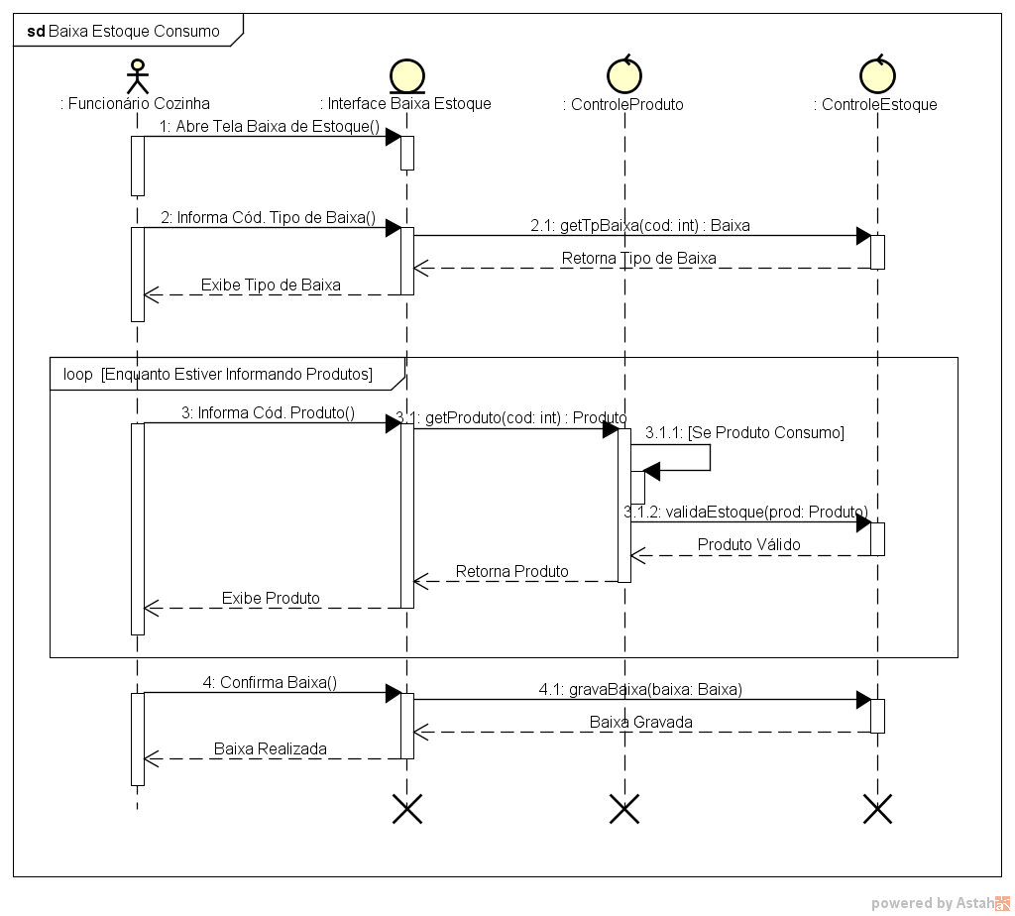

Figura 78. Diagrama de Sequência – Baixa Estoque Consumo

Fonte: o próprio autor.

* 1. Diagrama de Classes

Um diagrama de classes é um modelo fundamental de uma especificação orientada a objetos. Produz a descrição mais próxima da estrutura do código de um programa, ou seja, mostra o conjunto de classes com seus atributos e métodos e os relacionamentos entre classes. Classes e relacionamentos constituem os elementos sintáticos básicos do diagrama de classes (SILVA, 2007, pag. 5).

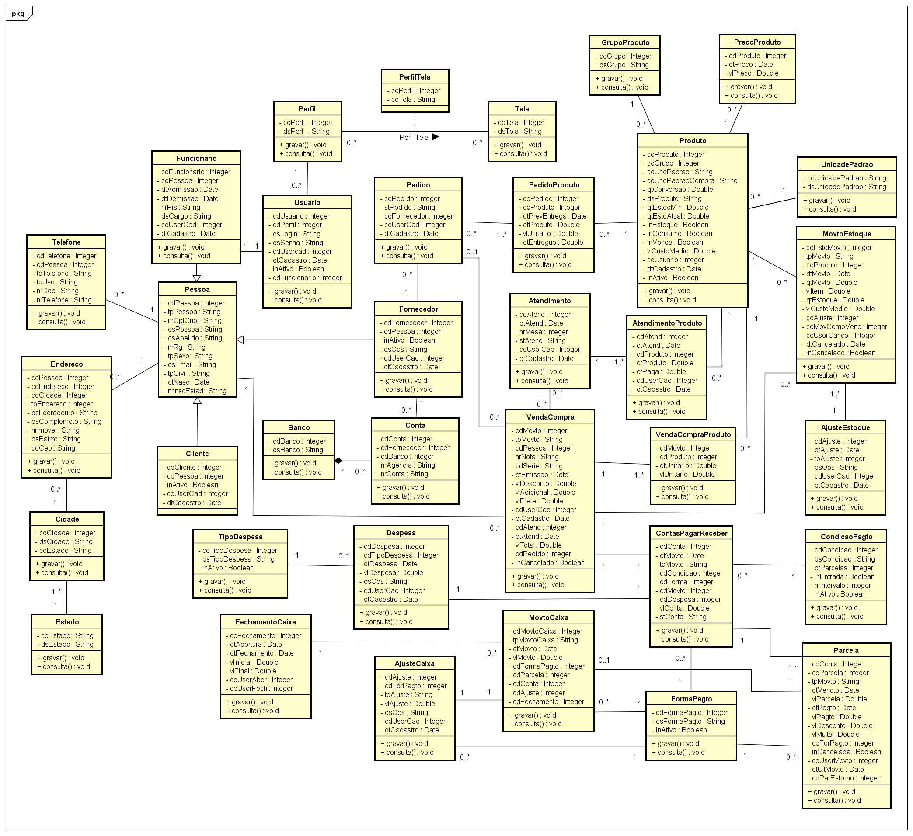

Figura 79 - Diagrama de Classes

Fonte: o próprio autor.

* 1. Modelo entidade relacionamento

Um Modelo Entidade Relacionamento (MER) representa graficamente as entidades existentes no mundo real e os relacionamentos que existem entre elas. Essa representação de entidades e de seus relacionamentos facilita a visualização de como o sistema de informação precisa simular isso internamente. (SETZER, 1987, pag. 30)

“O modelo de dados entidade-relacionamento baseia-se na percepção de um universo constituído por um grupo básico de objetos chamados entidades e por relacionamentos entre estes objetos. Ele foi desenvolvido a fim de facilitar o projeto de bancos de dados permitindo a especificação de um esquema de empreendimento. ” (KORTH, SILBERSCHATZ, 1989, pag. 12).

5.4.1 Diagrama de Entidade Relacional (MER): SISGECOM.

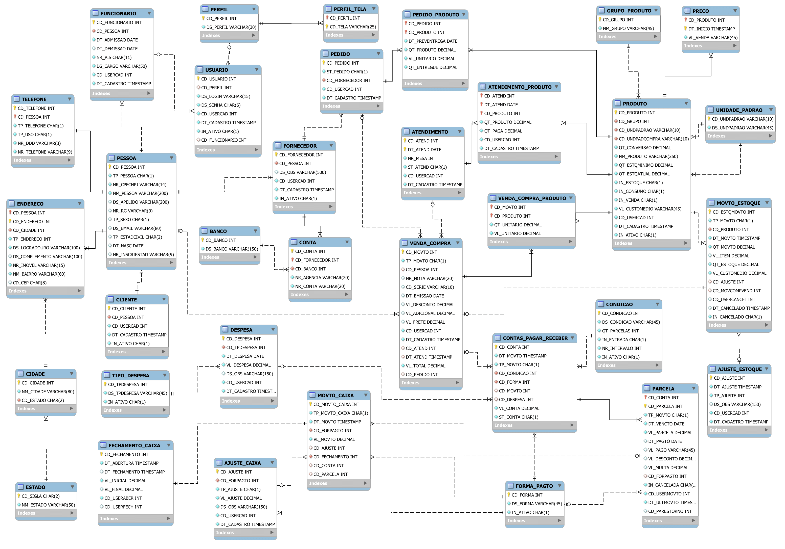

Figura 80 - Diagrama de Entidade Relacional

Fonte: o próprio autor.

1. **CONSIDERAÇÕES FINAIS**

O objetivo deste trabalho vem da necessidade da utilização da TI (Tecnologia da Informação) em empresas, sendo a informação um patrimônio, um bem que agrega valor e dá sentido às atividades que a utilizam, mas também é necessário também fazer o uso destes recursos de maneira adequada para que não se tragam mais gastos com poucos retornos como consequência, ou seja, é preciso utilizar ferramentas, sistemas ou outros meios que façam das informações um diferencial.

A tecnologia de informação fornece grandes possibilidades de atualização e integrabilidade do negócio, visto que potencializa os processos, dissemina e melhora transferência de informações e comunicação.

Um dos grandes problemas encontrados nas empresas Terraço Gril e Nutrimix foram a quantidades de controle feitos de forma manual, o que acaba espelhando e segregando as informações, deixando difícil um gerenciamento correto, com a implantação do sistema as informações estarão unificadas em apenas um lugar, facilitando a vida do proprietário e dos funcionários.

Controles de caixa, vendas, compras e entrada e saída de produtos foram informatizados, deixando os processos mais rápidos e tendo como resultado informações mais seguras e concretas.

O SISGECOM supriu a maioria das necessidades apresentadas pela empresa, porém algumas soluções serão realizadas em projetos futuros como o atendimento a mesa realizado via aplicativo mobile, o que facilitaria o atendimento dos garçons com os clientes e o atendimento no caixa, a emissão de boleto pela própria aplicação sem necessidade de terceiros.

GLOSSÁRIO

**Astah Community:** Astah Community é uma ferramenta de design de software livre que suporta diagramas UML.

**Java:** Java é uma linguagem de programação e plataforma computacional lançada pela primeira vez pela Sun Microsystems em 1995.

**NetBeans:** O NetBeans IDE permite que se desenvolva de maneira rápida e fácil aplicações para desktop, dispositivos móveis e web Java, bem como aplicativos HTML5 com HTML, JavaScript e CSS.

**Oracle:** Com mais de 420.000 clientes e implantações em mais de 145 países, a Oracle oferece uma pilha abrangente e totalmente integrada de aplicativos em nuvem, serviços de plataforma e sistemas projetados.

**Software**: Conjunto de componentes lógicos de um computador ou sistema de processamento de dados; programa, rotina ou conjunto de instruções que controlam o funcionamento de um computador.

**UML:** UML é uma linguagem visual para documentação de projeto e padrões de software, podendo ser aplicada em várias áreas diferentes.

REFERÊNCIAS BIBLIOGRÁFICAS

BOOCH, G.; RUMBAUCH, James; JACOBSON, Ivar. **UML: guia do usuário: o**

**Mais avançado tutorial sobre Unified Modeling Language (UML).** Rio de Janeiro> Campus, 2000.

H. Korth, A. Silberschatz. **Sistema de Bancos de Dados**. Editora McGraw-Hill, Ltda.

HÉLIO, Engholm Jr. **Engenharia de Software na prática**. São Paulo: 1ª Ed. Novatec, 2010.

FILHO, Paula. **Engenharia de Software: fundamentos, métodos e padrões.** São Paulo: LTC Editora, 2000.

Maxissoft Desenvolvedora de Software, **CEST MAX - Automação Comercial**, Disponível em <http://www.maxissoft.com/cestmax/>. Acesso em 13 de março de 2017.

PRESSMAN, R. S. **Engenharia de Software: uma abordagem profissional**. 7. ed. Porto Alegre: McGraw-Hill, 2011.

SETZER, W. **Bancos de Dados**. 2 ed. Blücher: Editora Edgard, 1987.

SILVA, R. P. e. **UML 2 em Modelagem Orientada a Objetos.** Florianópolis: Visual Books, 2007.

SOMERVILLE, Ian. **Engenharia de software**. 6° ed. São Paulo: Ed. Addison-Wesley, 2003.

SOMMERVILLE, Ian. **Engenharia de software**, 8 ed. São Paulo: Pearson Education, 2